ESTUDO DE AMORTECIMENTO CONTROLADO EM OSCILAÇÕES: UMA PROPOSTA PARA LABORATÓRIOS DIDÁTICOS

Autores: D. D. Bueno, C. R. Marqui, L. Cordeiro
Afiliação: Departamento de Engenharia Mecânica, Faculdade de Engenharia de Ilha Solteira, UNESP, Av. Brasil Centro nº 56, CEP 15385000
Professores Orientadores: Prof. º João Antonio da Silva, Prof. º Dr. º Mário Susumo Haga

Palavra Chave: Oscilações Amortecidas

RESUMO

O presente artigo refere-se a um trabalho de pesquisa desenvolvido por um grupo de alunos de graduação em Engenharia Mecânica com alunos de uma escola técnica profissionalizante com o objetivo de estudar práticas de desenvolvimento de projetos que poderão substituir as disciplinas curriculares tradicionais.
Quando se trata de um tipo clássico de oscilação que é o Movimento Harmônico Simples – MHS, estamos falando de um movimento de oscilação com amplitude constante, embora com raras ocorrências naturais, mas que é fundamental em muitos conceitos científicos e tecnológicos em diversas áreas de atuação humana.
Por outro lado, igualmente, existem inúmeras situações em que a mecânica de oscilações amortecidas têm uma importância fundamental, entre outras aplicações, como nas suspensões de um carro para fins de conforto e de segurança, garantindo o equilíbrio e a estabilidade do veículo em movimento. Naturalmente, estes problemas encontram-se bastante bem equacionados na Ciência e na Tecnologia atuais e, talvez por este motivo, e entre tantos outros, são problemas pouco aproveitados em laboratórios didáticos para uma aprendizagem mais significativa para a formação profissional a nível médio profissionalizante e superior.
O trabalho teve como objetivo estudar o coeficiente de amortecimento b, relacionado com a configuração mecânica do amortecedor e com a viscosidade do fluido, com ampla investigação sobre amortecimentos crítico e supercrítico, incluindo todo o conhecimento que deve ser trabalhado a cerca da mecânica de oscilações, adotando a dinâmica de “praxis” entre a Ciência e a Tecnologia.
O trabalho desenvolvido consistiu em idealizar, projetar, construir e estudar um sistema amortecedor ajustável a um oscilador mecânico tipo Massa-Mola provido de um registrador simples x-t desenvolvido para uma velocidade fixa de registro com v = (19,5±0,5) mm/s. As molas são acopladas à massa e presas a um suporte já pré-distendidas para manter estável seu curso de elongação/compressão e todo o sistema oscilador suportado sobre quatro pequenas rodas ajustadas aos sulcos dos trilhos projetados para o sistema oscilar, com bastante precisão, somente em um grau de liberdade.
Foram feitos vários ensaios com diferentes combinações de canais de escoamento do fluido e diferentes especificações do fluido. Neste trabalho, apresentaremos somente dados referentes a um ensaio com uma única combinação. Os registros apresentados na Figura 1 ilustram, caracteristicamente, oscilações com amortecimento a) subcrítico e b) crítico e c) supercrítico, em escala real, que permite determinar os respectivos coeficientes de amortecimentos, assim como determinar as demais variáveis físicas da mecânica de oscilações.
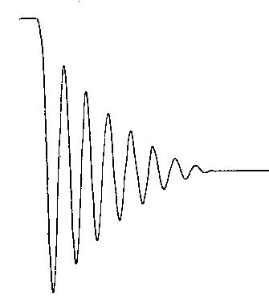
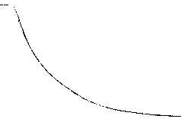
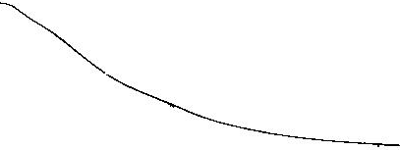

(a) (b) (c)
Figura 1. Registros de amortecimentos a) subcrítico, b) crítico e c) supercrítico obtidos em experiências realizadas com diferentes combinações de dimensões geométricas de canais comunicantes e de fluidos.
Não se pode afirmar que chegamos a um modelo definitivo, mesmo porque, em se tratando de Educação, é pressuposto que as mudanças devam ser continuadas. Entretanto, admitindo-se que esta proposta pode levar a um possível ponto de ruptura entre o passado (e o presente) com as estruturas disciplinares tradicionais e uma proposta de aprendizagem que privilegia a inserção do aprendiz num processo de crescimento em educação científica e tecnológica de forma contextualizada, seus resultados foram bastante animadores. A importância dos desafios e “feedback” apropriados nos processos de uma autodeterminada aprendizagem (DECI & RYAN, 1994) pode ser observada entre os participantes, indicando que é possível levá-los à autonomia no próprio processo.

AGRADECIMENTOS

Agradecemos a todos que direta ou indiretamente colaboraram com o desenvolvimento deste projeto, em especial o professor Mário Susumo Haga, Erlon e Gilberto, que em muito contribuem com sua experiência.

REFERÊNCIAS BIBLIOGRÁFICAS

DECI, E. L., RYAN, R. M.. Promoting Sef-determined Education, Promoting Self-determined Education. Scandinavian Journal of Education Research, v. 38, n. 1, pp. 3-15, 1994.
NUSSENSWEIG, H. M., 1996 FÍSICA BÁSICA, vol. 2, p. 39-97, 3ª Ed., Ed. Edgard Blücher LTDA, São Paulo – SP.

